大鹏新区辐射事故应急预案

（2024年简版）

深圳市生态环境局大鹏管理局
二 O 二 四 年 六 月

目 录

一、适用范围 3
二、辐射事故分级 4
三、应急指挥部组织架构 5
四、现场指挥部组织架构 6
五、新区辐射应急指挥部各成员单位职责 6
六、现场指挥部各应急功能组职责分工 10
七、辐射事故应急响应工作流程图 13

一、适用范围
本预案适用于深圳市大鹏新区区域内下列设施或活动的放射源丢失、被盗、失控，或者放射性同位素和射线装置失控导致人员受到意外的异常照射，或者造成环境放射性污染的应急准备与响应。
（1）核技术利用；
（2）放射性物品运输；
（3）放射性废物的处理、贮存和处置。
国内外航天器在深圳市大鹏新区区域内坠落造成的环境放射性污染事件、境外核与辐射事故等可能对新区环境造成辐射影响的应对，参照本预案执行。
区域内发现无主或未经许可的放射性物品，未造成人员受到异常照射或环境放射性污染的，参照本预案上报信息，但不以辐射事故论。
核事故不属于本预案范围。
乏燃料运输造成的环境污染事故参照《深圳市核电站核事故场外应急预案》的相关规定执行。

- 辐射事故分级
突发事件级别 | 分级标准
特别重大辐射事故  (Ⅰ级) | （1）Ⅰ类、Ⅱ类放射源丢失、被盗、失控，造成大范围严重辐射污染后果；（2）放射性同位素和射线装置失控导致3人以上（含3人）急性死亡；（3）放射性物质泄漏，造成大范围辐射污染后果；（4）对新区可能或已经造成较大范围辐射环境影响的航天器坠落事件。
重大辐射事故  （Ⅱ级） | （1）Ⅰ类、Ⅱ类放射源丢失、被盗、失控；（2）放射性同位素和射线装置失控导致2人以下（含2人）急性死亡或者10人以上（含10人）急性重度放射病、局部器官残疾；（3）放射性物质泄漏，造成较大范围辐射污染后果。
较大辐射事故  (Ⅲ级) | （1）Ⅲ类放射源丢失、被盗、失控；（2）放射性同位素和射线装置失控导致9人以下（含9人）急性重度放射病、局部器官残疾；（3）放射性物质泄漏，造成小范围辐射污染后果。
一般辐射事故  （Ⅳ级） | （1）Ⅳ、Ⅴ类放射源丢失、被盗、失控；（2）放射性同位素和射线装置失控导致人员受到超过年剂量限值的照射；（3）放射性物质泄漏，造成局部辐射污染后果；（4）测井用放射源落井，打捞不成功进行封井处理。

- 应急指挥部组织架构
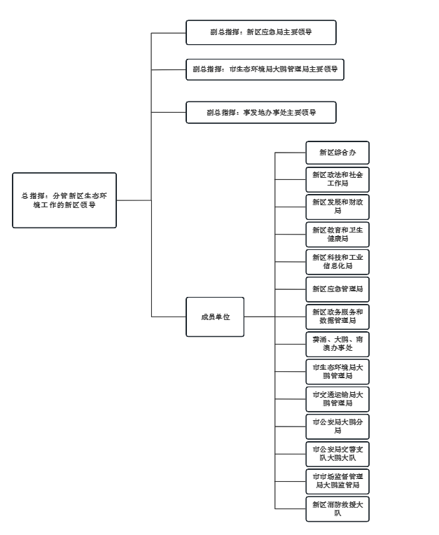

四、现场指挥部组织架构
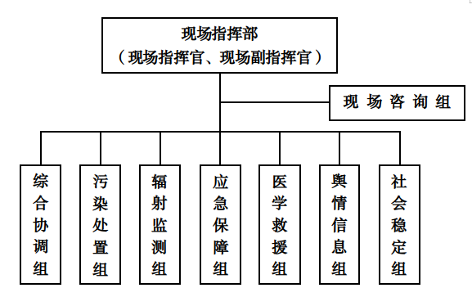

五、新区辐射应急指挥部各成员单位职责
应急指挥部成员 | 应急管理职责
应急指挥部 | （1）贯彻落实上级有关辐射事故应急处置的工作部署；  （2）指挥协调新区辐射事故应急指挥部成员单位处置一般辐射事故，配合做好较大及以上辐射事故或跨行政区一般辐射事故的先期应急处置；  （3）向上级生态环境主管部门和市核与辐射事故应急指挥部报告突发辐射事故信息，配合上级组织开展的各项现场应急处置行动；  （4）负责辐射事故信息发布和网络舆情引导。
应急指挥部办公室 | （1）负责新区辐射事故应急预案的编制、修订；  （2）负责组织实施辐射事故应急人员的培训及演练；  （3）负责实施新区辐射事故应急能力建设；  （4）负责贯彻新区辐射应急指挥部的决定，落实相关工作部署；  （5）负责传达市核与辐射事故应急指挥部和新区辐射应急指挥部的指令，组织协调各成员单位实施应急处置工作；  （6）负责应急响应期间信息的收集与报告，参与事故调查及后果评价；  （7）负责提出对参与辐射事故应急处置的单位和个人给予奖励或处罚的建议。
新区综合办公室 | 负责指导网络相关信息，监测、搜集、研判和处置工作，指导向媒体发布一般辐射事故信息，指导新闻媒体做好辐射事故宣传报道以及指导网络舆论引导工作。
新区政法和社会工作局 | 做好矛盾纠纷化解和法律服务工作，防止出现群体性事件，配合维护社会稳定。
新区发展和财政局 | 根据新区财力状况和突发辐射事故处置工作实际需要，据实保障属于区级事权事项的工作经费；在保障安全的前提下，负责协调供电企业，确保辐射事故应急处置现场的电力供应。
新区教育和卫生健康局 | 负责协调新区医疗健康集团对辐射事故受伤人员的医疗救护；提请市卫生健康委对可能受到辐射伤害的人员开展健康影响评估和食品、饮用水的辐射应急监测；协助开展新区医疗机构辐射事故的调查和应急处置。
新区科技和工业信息化局 | 负责协调通信运营企业，确保辐射事故应急处置现场的网络通信畅通。
新区应急管理局 | 组织开展受辐射事故影响区域群众的应急转移、撤离和安置；协调相关应急资源参与辐射事故应急处置，参与辐射事故调查处理。
新区政务服务和数据管理局 | 负责协助开展新区政府在线网站辐射事故信息发布工作。
葵涌办事处、大鹏办事处、南澳办事处 | 负责搭建现场指挥部；配合开展辐射事故现场隔离；及时向新区总值班室报告突发辐射事故信息；协助开展受辐射事故影响区域群众的应急转移和安置，为现场应急处置人员提供生活保障；提供必需的安全防护用品。
市生态环境局大鹏管理局 | 负责新区辐射应急指挥部办公室的日常工作，组织辐射安全培训与应急演练；及时向新区管委会、新区应急委和市生态环境局报告辐射事故信息；组织或指导开展辐射事故现场隔离、污染处置；标明危险区域、封锁危险场所；协调市生态环境局（广东省深圳生态环境监测中心站）开展辐射应急监测；协助公安机关追缴丢失、被盗的放射源；在新区综合办公室和新区政务服务和数据管理局的指导下做好辐射事故信息公开和舆情引导工作；负责牵头或协助上级生态环境部门做好辐射事故调查；负责外部应急支援的协调衔接；负责组建专家咨询组。
市交通运输局大鹏管理局 | 根据现场应急处置工作需要，负责组织协调具备许可资质的放射性物品道路运输企业或者单位为辐射事故应急处置提供交通运输保障，参与放射性物品运输事故的应急处置与调查。
市公安局  大鹏分局 | 负责或配合上级公安部门对丢失、被盗放射源（含非密封放射性物质）案件的立案、侦察和追缴；负责加强人员撤离区域和辐射事故现场的治安秩序。
市公安局交警支队大鹏大队 | 负责对辐射事故现场区域周边道路的交通管制，保障救援道路畅通。
市市场监督管理局大鹏监管局 | 负责参与食品、药品辐射污染事故的调查处理。
新区消防救援大队 | 负责实施紧急状态下的抢险救援作业。
专家咨询组 | （1）研判辐射事故重要信息，参与辐射事故定性定级；  （2）参与制定辐射事故现场处置方案和辐射应急监测方案，为辐射事故应急决策提供技术支持；  （3）参与舆情应对和信息发布；  （4）提出应急响应终止的专家意见。
现场指挥部 | 决定辐射污染现场处置方案或先期处置方案并组织实施；协调市生态环境局开展辐射应急监测；协调指挥新区辐射事故应急指挥部各成员单位依据本预案的相关规定实施应急响应；责令停止导致或可能导致辐射事故扩大的任何作业；隔离和控制事故现场，协调采取必要措施保护公众；管制受放射性污染的农副产品、食品和饮用水等；对事故级别及是否需要上级支援作出判断；及时报告事故处置动态并提出相关建议。

六、现场指挥部各应急功能组职责分工
序号 | 组别 | 牵头单位 | 配合单位 | 主要职责
1 | 综合协调组 | 市生态环境局大鹏管理局 | 新区应急管理局、新区教育和卫生健康局、市公安局大鹏分局、属地办事处、事发单位 | 依据辐射事故发生、发展及处置情况，及时向新区管委会、新区应急委、市生态环境局报告事故信息，传达上级指示，协调各应急功能组参与应急处置，报告事故处置动态并提出相关建议。辐射事故造成港澳台或外籍人员伤亡、失踪、被困，或者可能影响到香港特别行政区的，及时报告新区管委会和市核与辐射事故应急指挥部。
2 | 污物处置组 | 市生态环境局大鹏管理局 | 市公安局大鹏分局、市交通运输局大鹏管理局、属地办事处、事发单位 | 协助公安机关侦查、追缴丢失或被盗的放射源；隔离辐射污染源，标明危险区域，封锁危险场所；协助上级生态环境部门控制污染物扩散，收集、转移辐射污染物和清理事故现场，消除辐射危害。
3 | 辐射监测组 | 市生态环境局大鹏管理局协调市生态环境局 | 新区教育和卫生健康局、新区应急管理局、属地办事处 | 辐射事故的应急监测工作，由市生态环境局组织实施，监测辐射污染物种类、强度及污染影响范围（市生态环境局大鹏管理局负责协调市生态环境局开展辐射事故应急监测）。
4 | 应急保障组 | 属地办事处 | 市公安局交警支队大鹏大队、科技和工业信息化局、新区发展和财政局、新区应急管理局、市生态环境局大鹏管理局、市交通运输局大鹏管理局、新区消防救援大队 | 负责搭建现场指挥部；根据事故处置工作需求，及时提供资金、物资、装备、车辆、食品、供电、供水、供气和通信等应急保障；必要时实施现场交通管制；实施紧急状态下的抢险救援作业。
5 | 医学救援组 | 新区教育和卫生健康局 | 属地办事处、新区医疗健康集团 | 组织专业救护机构、人员开展现场救护、急救、专科救治、卫生防疫等工作，对受灾人员提供心理辅导。
6 | 舆情信息组 | 市生态环境局大鹏管理局 | 新区综合办公室（宣传）、新区政务服务和数据管理局 | 在新区综合办公室的指导下负责组织开展事件进展、应急工作情况等权威信息发布，监测、收集、分析网上相关信息，有效引导舆论。
7 | 社会稳定组 | 市公安局大鹏分局 | 属地办事处、新区应急管理局、市生态环境局大鹏管理局、新区政法和社会工作局 | 负责或配合上级公安部门侦查、追缴被盗或丢失的放射源，负责加强受影响地区社会治安管理，严厉打击借机传播谣言制造社会恐慌、哄抢物资等违法犯罪行为；加强转移人员安置点、救灾物资存放点等重点地区治安管控；做好矛盾纠纷化解和法律服务工作，防止出现群体性事件，维护社会稳定。负责营救受伤害人员，搜寻、疏散、撤离、安置受辐射事故威胁的人员。
8 | 现场咨询组 | 市生态环境局大鹏管理局 | 新区应急管理局 | 现场咨询组专家原则上从专家咨询组选取，负责分析、研判突发事故，现场指挥部提供技术支持和决策咨询

七、辐射事故应急响应工作流程图
